Информация к проекту решения по заявлению:
1.15. Заявители: Пушкарев А.И., Пушкарев Д.И., Пушкарев А.И., Пушкарев О.И.
Земельный участок: кадастровый номер 54:35:091795:100;
местоположение: Новосибирская область, г Новосибирск, Советский район, ул. Слюдянка, 5;
площадь 1000 кв.м.;(планшет 13669).
Зонирование: Зона застройки индивидуальными жилыми домами (Ж-6)
Заявленные требования: в части уменьшения минимального отступа от границ земельного участка с 3 м до 1,5 м со стороны ул. Слюдянка.
Обоснование согласно заявлению: в связи с фактическим расположением объекта капитального строительства и в целях соблюдения линии регулирования застройки
Планируется: реконструкция индивидуального жилого дома

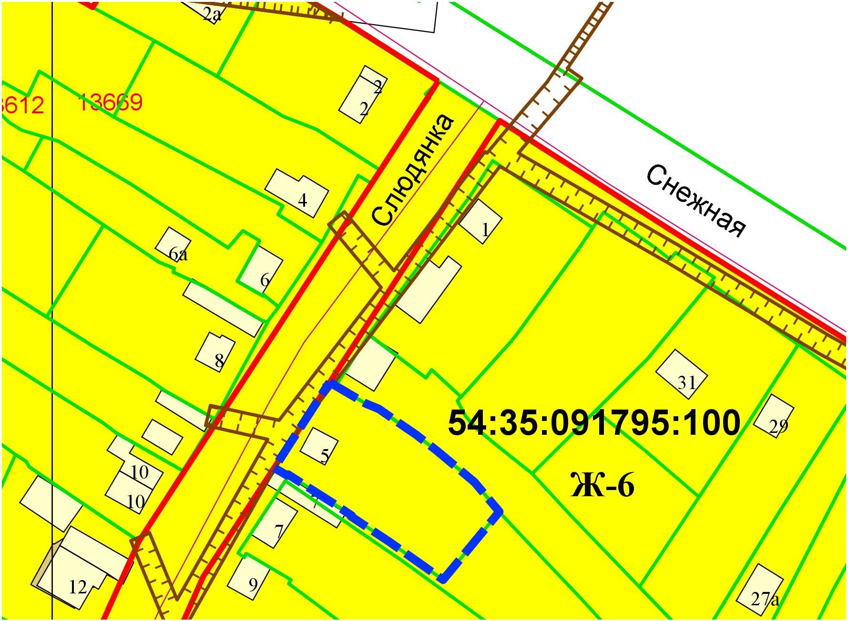
1,5м

